EL NIÑO/OSCILACION SUR (ENSO por sus siglas en inglés)
DISCUSION DIAGNOSTICA

emitido por

CENTRO DE PREDICCIONES CLIMATICAS/NCEP/NWS
Traducción cortesía de: WFO SAN JUAN, PUERTO RICO
8 de mayo de 2008
Synopsis: Una transición de condiciones de La Niña a condiciones neutrales de ENSO es posible durante junio y julio de 2008.
La Niña continúo debilitándose durante el mes de abril de 2008; según lo reflejan los cambios en las Temperaturas Superficiales del Océano (SSTs por sus siglas en inglés) a través de las aguas del Océano Pacífico ecuatorial. Las anomalías negativas en las SSTs a través del Océano Pacífico ecuatorial central y este central se han debilitado, mientras las positivas están restringidas a partes del este del Pacífico ecuatorial (Fig. 1). Las últimas SSTs semanales en el extremo oeste de las regiones del Niño-4 y Niño-3.4 están entre 0.6°C y 0.8°C por debajo del promedio, mientras las anomalías en el extremo este de las regiones del Niño-3 y Niño-1+2 están en los 0°C y −0.3°C respectivamente (Fig. 2).
Las temperaturas subsuperficiales positivas del océano en la capa termoclinal han continuado aumentando en el Pacífico ecuatorial central y este central (Fig. 3). Aunque este aumento ha resultado en anomalías positivas en el contenido calórico (temperaturas promedios en los 300m superiores del océano; Fig. 4), continúa persistiendo una capa superficial de anomalías negativas en el Pacífico central entre la superficie y 100m de profundidad. A pesar de estos cambios, las SSTs se mantienen suficientemente frescas para mantener anomalías atmosféricas persistentes asociadas a La Niña. Los vientos fuertes del este en los niveles bajos y los vientos del oeste en los niveles altos continuaron a través del Pacífico ecuatorial central, la convección se mantuvo restringida a lo largo del Pacífico ecuatorial central y una convección mayor cubrió el lejano oeste del Pacífico. En conjunto, estas condiciones atmosféricas y oceánicas indican que prevalecen las condiciones actuales de La Niña.
La mayoría de los pronósticos dinámicos y estadísticos más recientes de SST para la región de El Niño 3.4 indican que La Niña persistirá hasta mayo-junio-julio del 2008 (Fig. 5). Después de este período, existe divergencia considerable en los pronósticos, con aproximadamente la mitad de ellos indicando que La Niña continuará durante la segunda mitad del año. Sin embargo, la divergencia de los modelos abarca la posibilidad del regreso de La Niña o aun más, de El Niño para finales de 2008. Basado en las condiciones atmosféricas y oceánicas actuales y las tendencias observadas recientemente, es posible una transición de La Niña hacia condiciones neutrales de ENSO durante junio y julio de 2008.
Las condiciones atmosféricas relacionadas con La Niña persisten gran parte del tiempo durante varios meses luego de que las SSTs retornen a condiciones neutrales del ENSO. Algunos impactos anticipados de La Niña durante los meses de mayo-julio incluyen la continuación de precipitación sobre el promedio en Indonesia y precipitación bajo el promedio sobre el Pacífico ecuatorial central.
Esta discusión es un esfuerzo consolidado de la Administración Nacional Oceánica y Atmosférica (NOAA por sus siglas en inglés), el Servicio Nacional de Meteorología de NOAA y sus instituciones afiliadas. Las condiciones oceánicas y atmosféricas son actualizadas semanalmente en la página de Internet del Centro de Predicciones Climáticas (Condiciones_actuales_de_El_Niño/La_Niña_y_Discusión_de_Expertos). Los pronósticos sobre la evolución de El Niño/La Niña son actualizados mensualmente en la sección Foro_de_Pronóstico del Boletín de Diagnóstico Climático del Centro de Predicciones Climáticas (CPC por sus siglas en inglés). La próxima Discusión Diagnóstica de ENSO está programada para el 5 de junio de 2008. Para recibir una notificación por e-mail cuando las Discusiones de Diagnóstico mensuales ENSO sean publicadas, por favor envíe un mensaje por e-mail a: ncep.list.enso-update@noaa.gov
Centro de Predicción del Clima
Centros Nacionales de Predicción Ambiental
NOAA / Servicio Nacional del Tiempo
Camp Springs, MD 20746-4304

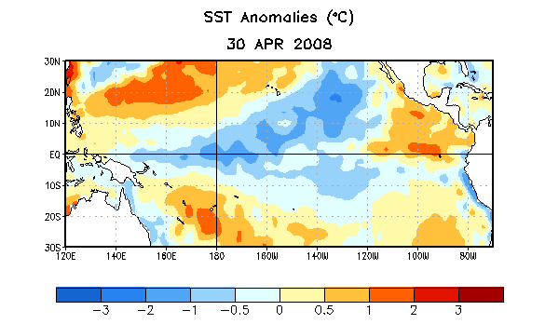
Figure 1. Anomalías semanales en la Temperatura de la Superficie del Océano (SST) en °C
centralizada en abril 30 de 2008. Las anomalías son calculadas con respecto a los promedios
semanales del período base de 1971-2000 (Xue et al. 2003, J. Climate, 16, 1601- 1612).

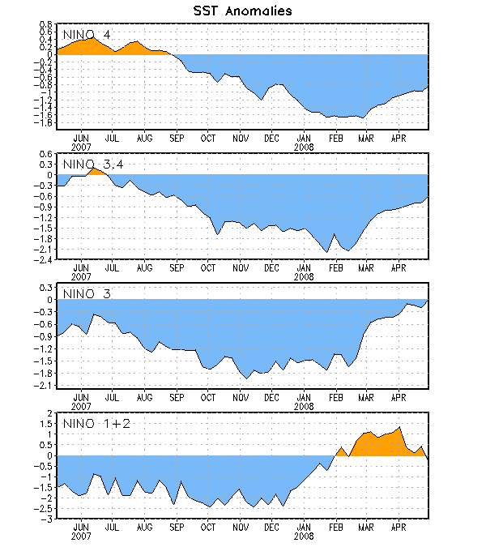
Figure 2. Series de Tiempo de áreas promediadas para las anomalías en la temperatura (°C ) de la
superficie del océano (SST) en las regiones de El Niño [Niño-1+2 (0°-10°S, 90°W-80°W), Niño-
3 (5°N-5°S, 150°W-90°W), Niño-3.4 (5°N-5°S, 170°W-120°W), Niño-4 (150°W-160°E y y 5°N-
5°S)]. Las anomalías de SST son variaciones de los promedios semanales del período base de
1971-2000 (Xue et al. 2003, J. Climate, 16, 1601-1612).

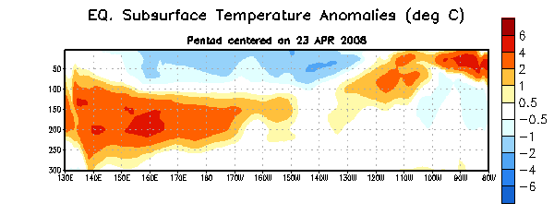
Figure 3. Sección de profundidad y longitud en las anomalías en la temperatura (°C) en la
parte alta del océano (0-300m) centralizada en la semana del 23 de abril del 2008. Las
anomalías son promediadas entre 5°N-5°S. Las anomalías son variaciones de los promedios
semanales del período base de 1982-2004.

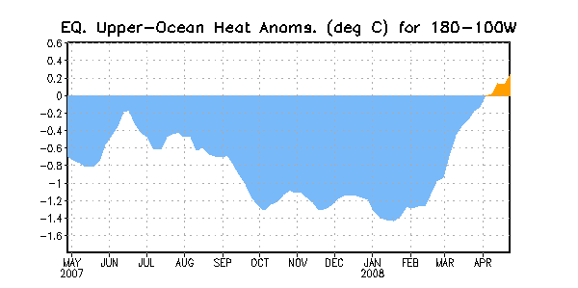
Figure 4. Anomalías en el contenido calórico (en °C) para áreas promediadas en la parte alta del
Pacífico ecuatorial (5°N-5°S, 180°W-100°W). Las anomalías en el contenido calórico son
computadas como variaciones de los promedios semanales del período base de 1982-2004.

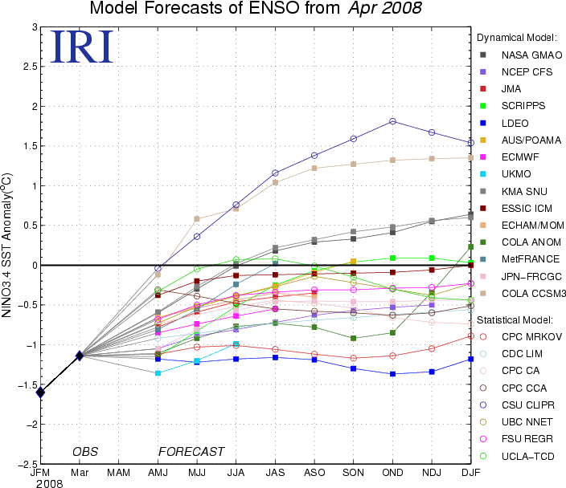

Figure 5. Pronósticos de las anomalías en la temperatura de la superficie del océano (SST) para la
región de El Niño 3.4 (5°N-5°S, 120°W-170°W). Figura cortesía del Instituto de Investigación
Internacional (IRI por sus siglas en inglés) para Clima y Sociedad. Figura actualizada el 18 de
abril de 2008.

